Resolución del Pleno del Instituto de Transparencia, Acceso a la Información Pública y Protección de Datos Personales del Estado de México y Municipios, con domicilio en Metepec, Estado de México, de fecha veintisiete de abril del dos mil veintidós.
Vistos los expedientes relativos a los recurso de revisión 01614/INFOEM/IP/RR/2022 y 01615/INFOEM/IP/RR/2022, interpuestos por una persona usuaria que no proporcionó nombre o seudónimo para ser identificado, en lo sucesivo el RECURRENTE, en contra de la falta de respuesta a sus solicitudes de información con números de folio 00339/DIFMETEPEC/IP/2022 y 00338/DIFMETEPEC/IP/2022, por parte del Sistema Municipal Para el Desarrollo Integral de la Familia de Metepec, en lo sucesivo el SUJETO OBLIGADO, se procede a dictar la presente resolución, con base en lo siguiente.
- A N T E C E D E N T E S:
1. Solicitudes de acceso a la información. Con fecha tres de febrero del dos mil veintidós, la parte RECURRENTE formuló solicitudes de acceso a información pública al SUJETO OBLIGADO a través del Sistema de Acceso a la Información Mexiquense, en adelante SAIMEX, requiriéndole lo siguiente:
Solicitud 00339/DIFMETEPEC/IP/2022:
“kiero saber si el dif compro sillas nuevas pork el culito de la presidenta necesita sillas de calidat” (Sic)
Solicitud 00338/DIFMETEPEC/IP/2022:
“buenos días. cual es la canción favorita de la presidenta esq le quiero llevar serenata” (Sic)
Modalidad elegida para la entrega de la información en cada una de las solicitudes: a través del SAIMEX.

2. Solicitudes de Aclaración. En fecha ocho de febrero del año dos mil veintidós el SUJETO OBLIGADO, formuló en las solicitudes número 00339/DIFMETEPEC/IP/2022 y 00338/DIFMETEPEC/IP/2022, vía SAIMEX a la parte Recurrente la aclaración, en los siguientes términos:

“Con fundamento en el articulo 159 de la Ley de Transparencia y Acceso a la Información Pública del Estado de México y Municipios, se le requiere para que dentro del plazo de diez días hábiles realice lo siguiente:
PREGUNTA CONFUSA, AMBIGUA o VAGA: No precisa el contenido de la información que requiere, es incomprensible.
En caso de que no se desahogue el requerimiento señalado dentro del plazo citado se tendrá por no presentada la solicitud de información, quedando a salvo sus derechos para volver a presentar la solicitud, lo anterior con fundamento en el artículo 159 de la Ley invocada.
ATENTAMENTE
Licenciado FERNANDO OSCAR ZAPATA NAVARRETE” (Sic)

3. Solicitudes concluidas. De la revisión a los expedientes electrónicos se desprende que la parte RECURRENTE no desahogó la aclaración formulada por el SUJETO OBLIGADO, ni hizo alguna otra manifestación al respecto, motivo por el cual en fecha veintitrés de febrero de dos mil veintiuno el SUJETO OBLIGADO, en las solicitudes 00339/DIFMETEPEC/IP/2022 y 00338/DIFMETEPEC/IP/2022, manifestó lo siguiente:
“Con fundamento en el articulo 159, tercer párrafo de la Ley de Transparencia y Acceso a la Información Pública del Estado de México y Municipios, se le hace de su conocimiento que se tiene por no presentada la solicitud de aclaración citada al rubro, en virtud de que
Por este conducto, me permito notificar que con fundamento en el artículo 159 de la Ley de Transparencia y Acceso a la Información Pública del Estado de México y Municipios, se tiene por no presentada la solicitud de información, quedando a salvo sus derechos para volver a presentar la solicitud.
Quedando a salvo sus derechos para volverla a presentar. En virtud de lo anterior, se archiva la presente solicitud como concluida Se hace de su conocimiento que tiene derecho de interponer recurso de revisión dentro del plazo de 15 días hábiles contados a partir de la fecha en que se realice la notificación vía electrónica, a través del SAIMEX.
ATENTAMENTE
Licenciado FERNANDO OSCAR ZAPATA NAVARRETE” (Sic)

El Sujeto Obligado adjuntó en ambas solicitudes: “988_2021_10_15_16_53_46_852.pdf”: Oficio signado por la Titular de la Unidad de Transparencia, mediante el cual manifiesta que se tiene por no presentada la solicitud de información, como se observa a continuación:
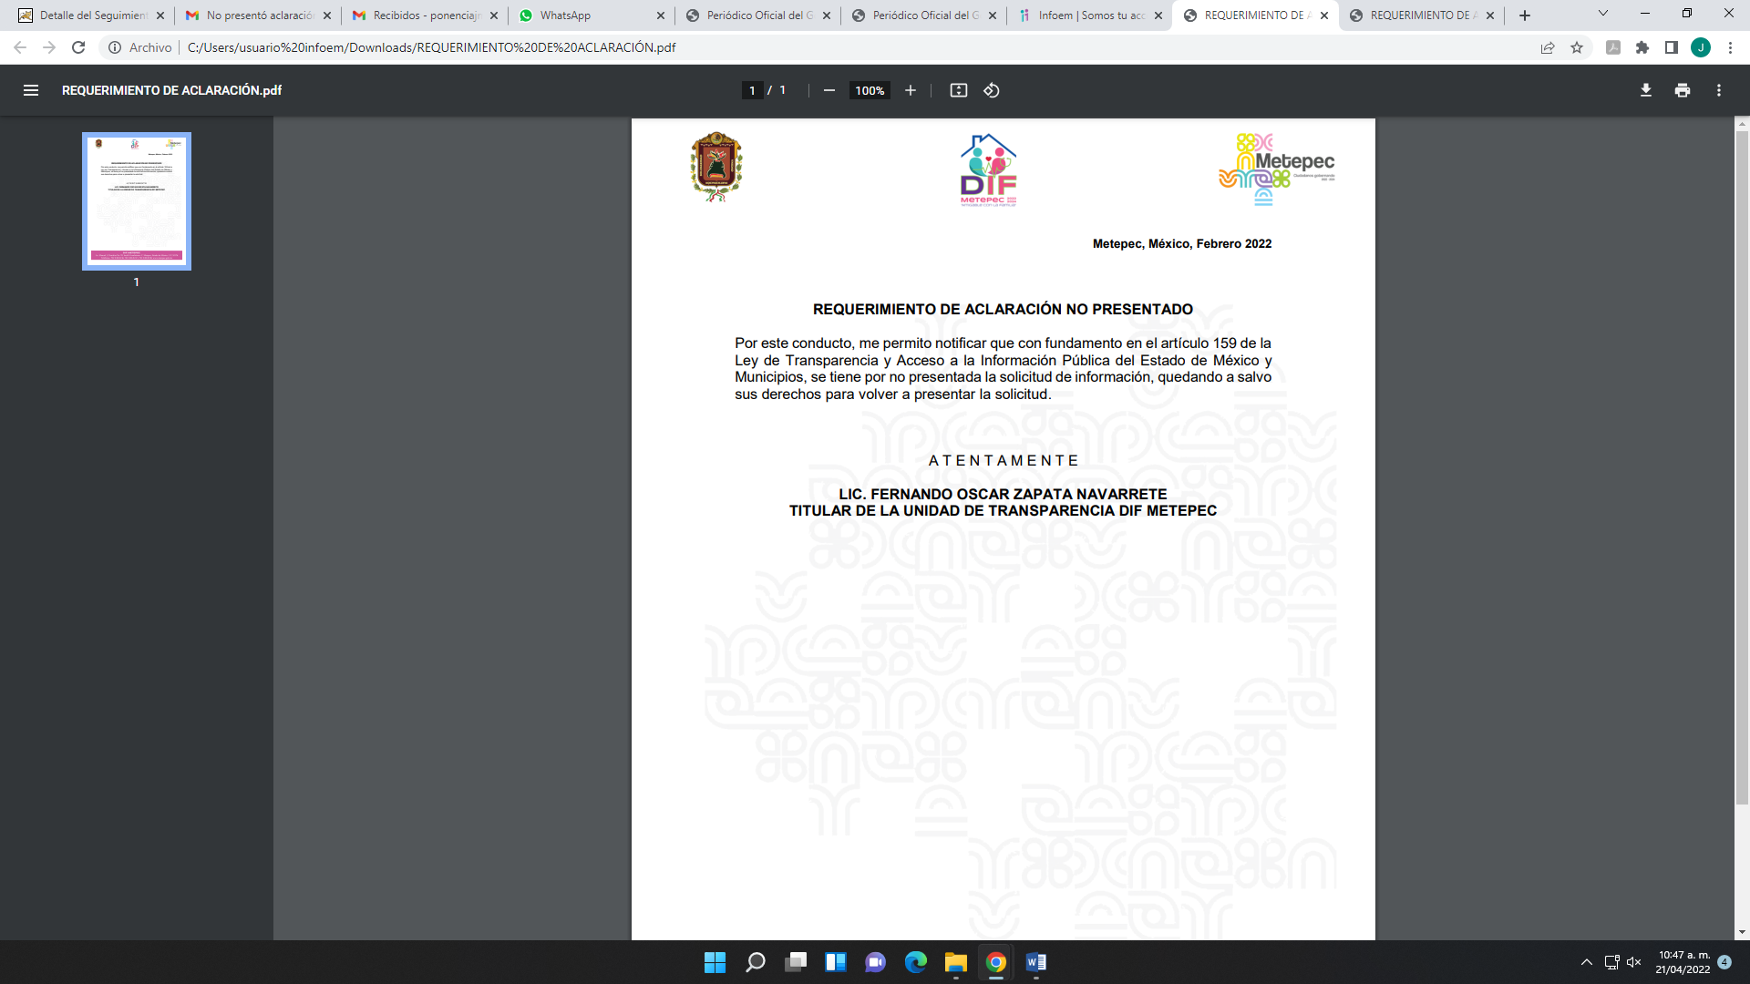
4. Interposición de los recursos de revisión. El RECURRENTE inconforme con la falta de respuesta del SUJETO OBLIGADO, interpuso los recursos de revisión número 01614/INFOEM/IP/RR/2022 y 01615/INFOEM/IP/RR/2022, a través de los cuales expresó en ambos lo siguiente:

a) Acto impugnado.
“La respuesta proporcionada por el Sujeto Obligado.” (Sic)

b) Motivos de inconformidad.
“La respuesta proporcionada por el sujeto obligado está repleta de deficiencias al incumplir con diversas disposiciones explícitamente señaladas por la Ley de Transparencia y Acceso a la Información Pública. De conformidad con el artículo 6º, Apartado A, fracción I, en la interpretación del derecho de acceso a la información pública deberá prevalecer el principio de máxima publicidad, es decir, que toda la información en posesión de los sujetos obligados será pública, completa, oportuna y accesible, sujeta a un claro régimen de excepciones que deberán estar definidas y ser además legítimas y estrictamente necesarias en una sociedad democrática. Por lo tanto, se arriba que el derecho de acceso a la información se garantiza mediante el manejo y la conservación del patrimonio documental para posteriormente facilitar el acceso a la información en posesión de sujetos obligados. En relación directa con ello, resultan relevantes los artículos 4, 12, 18, 19 y 24 último párrafo de la Ley de Transparencia y Acceso a la Información Pública del Estado de México y Municipios Por otra parte, se estima que el Sujeto Obligado no dio cabal cumplimiento al procedimiento para la atención a las solicitudes de acceso a la información, establecido en los artículos 151, 160, 162, 163, 164, 165 y 166, de la Ley de Transparencia y Acceso a la Información Pública del Estado de México y Municipios. Siendo a su vez, el sujeto obligado omiso en las formalidades de clasificación de información en los casos procedentes, en términos de los artículos 47, 48, 49, fracciones II, VIII, IX, XII, XVI, 50, fracción X, 58, fracción V, 122, 130, 131, 133, 134, 135, 137, 140, 143 y 149 de la Ley referida con antelación. En este sentido, el sujeto obligado se encuentra constreñido a entregar la información solicitada, en los formatos que obren en sus archivos y por el medio de notificación seleccionado, siguiendo el procedimiento señalado en la propia Ley de Transparencia y Acceso a la Información Pública del Estado de México y Municipios. Por lo anteriormente expuesto se solicita al Pleno del Instituto de Transparencia, Acceso a la Información Pública y Protección de Datos Personales del Estado de México y Municipios tenga a bien ordenar al sujeto obligado de mérito la entrega de la información solicitada, en versión digital y pública, de ser el caso, en el formato en que se encuentre. Asimismo, de conformidad con el artículo 223 de la multicitada Ley de transparencia local, se solicita al Instituto dar vista a la Contraloría Interna y Órgano de Control y Vigilancia en términos de la Ley de Responsabilidades de los Servidores Públicos del Estado y Municipios, para que determine el grado de responsabilidad de quienes incumplan con las obligaciones de la Ley, al considerar posibles causas de responsabilidad administrativa por el incumplimiento a lo anteriormente expuesto, aunado a los supuestos normativos aplicables, previstos por el artículo 222 del mismo ordenamiento jurídico. No omito mencionar que el sujeto obligado omitió en su respuesta informar a los interesados el derecho y plazo que tienen para promover recurso de revisión, de acuerdo a lo señalado por el artículo 177 de la ley en mención.” (Sic)

5. Turno. De conformidad con el artículo 185, fracción I de la Ley de Transparencia y Acceso a la Información Pública del Estado de México y Municipios, el recurso de revisión número 01614/INFOEM/IP/RR/2022, se turnó por el sistema electrónico del Instituto de Transparencia, Acceso a la Información Pública y Protección de Datos Personales del Estado de México y Municipios, a la Comisionada Guadalupe Ramírez Peña y el recurso de revisión número 01615/INFOEM/IP/RR/2022, se turnó por el sistema electrónico del Instituto de Transparencia, Acceso a la Información Pública y Protección de Datos Personales del Estado de México y Municipios, al Comisionado Presidente José Martínez Vilchis, para su análisis, estudio, elaboración del proyecto y presentación ante el Pleno de este Instituto.

6. Acumulación, en la Novena Sesión Ordinaria del Pleno de este Instituto de Transparencia, Acceso a la Información Pública y Protección de Datos Personales del Estado de México y Municipios, celebrada en fecha nueve de marzo de dos mil veintidós, al advertir la conexidad de causa y con la finalidad de evitar que se dicten resoluciones contradictorias, se acordó la acumulación de los recursos señalados en este fallo; determinando que fuera Ponente, la Comisionada Guadalupe Ramírez Peña; lo anterior de conformidad con el artículo 195 de la Ley de Transparencia y Acceso a la Información Pública del Estado de México y Municipios, y artículo 18 del Código de Procedimientos Administrativos del Estado de México de manera supletoria; los cuales a la letra establecen:
“Artículo 195.- En la tramitación del recurso de revisión se aplicarán supletoriamente las disposiciones contenidas en el Código de Procedimientos Administrativos del Estado de México.” (Sic)

“Artículo 18.- La autoridad administrativa o el Tribunal acordarán la acumulación de los expedientes del procedimiento y proceso administrativo que ante ellos se sigan, de oficio o a petición de parte, cuando las partes o los actos administrativos sean iguales, se trate de actos conexos o resulte conveniente el trámite unificado de los asuntos, para evitar la emisión de resoluciones contradictorias. La misma regla se aplicará, en lo conducente, para la separación de los expedientes. (Sic)

7. Admisión de los recursos de revisión: En fecha primero de marzo de dos mil veintidós, la Comisionada ponente, admitió a trámite los recursos de revisión que ahora se resuelven, dando un plazo máximo de siete días hábiles para que las partes manifestaran lo que a su derecho resultara conveniente, ofrecieran pruebas, formularan alegatos y el Sujeto Obligado presentara su informe justificado.
8. Manifestaciones: De las constancias que obran en el expediente electrónico del SAIMEX se desprende que el SUJETO OBLIGADO no rindió su informe justificado, del mismo modo el RECURRENTE omitió realizar manifestaciones, como se observa a continuación:
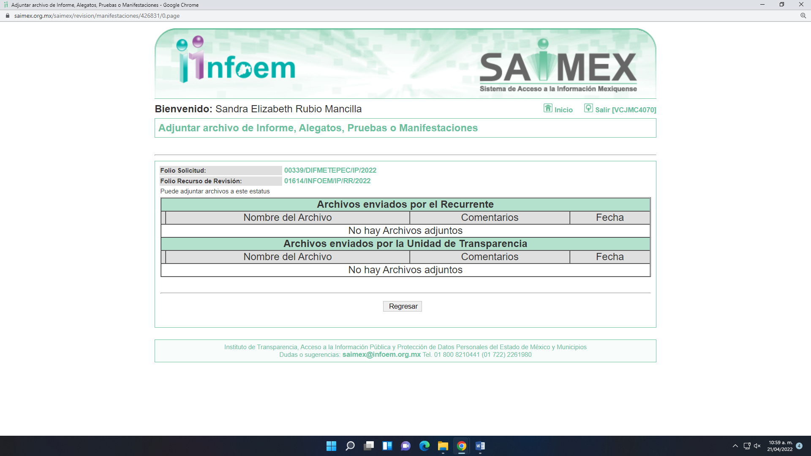
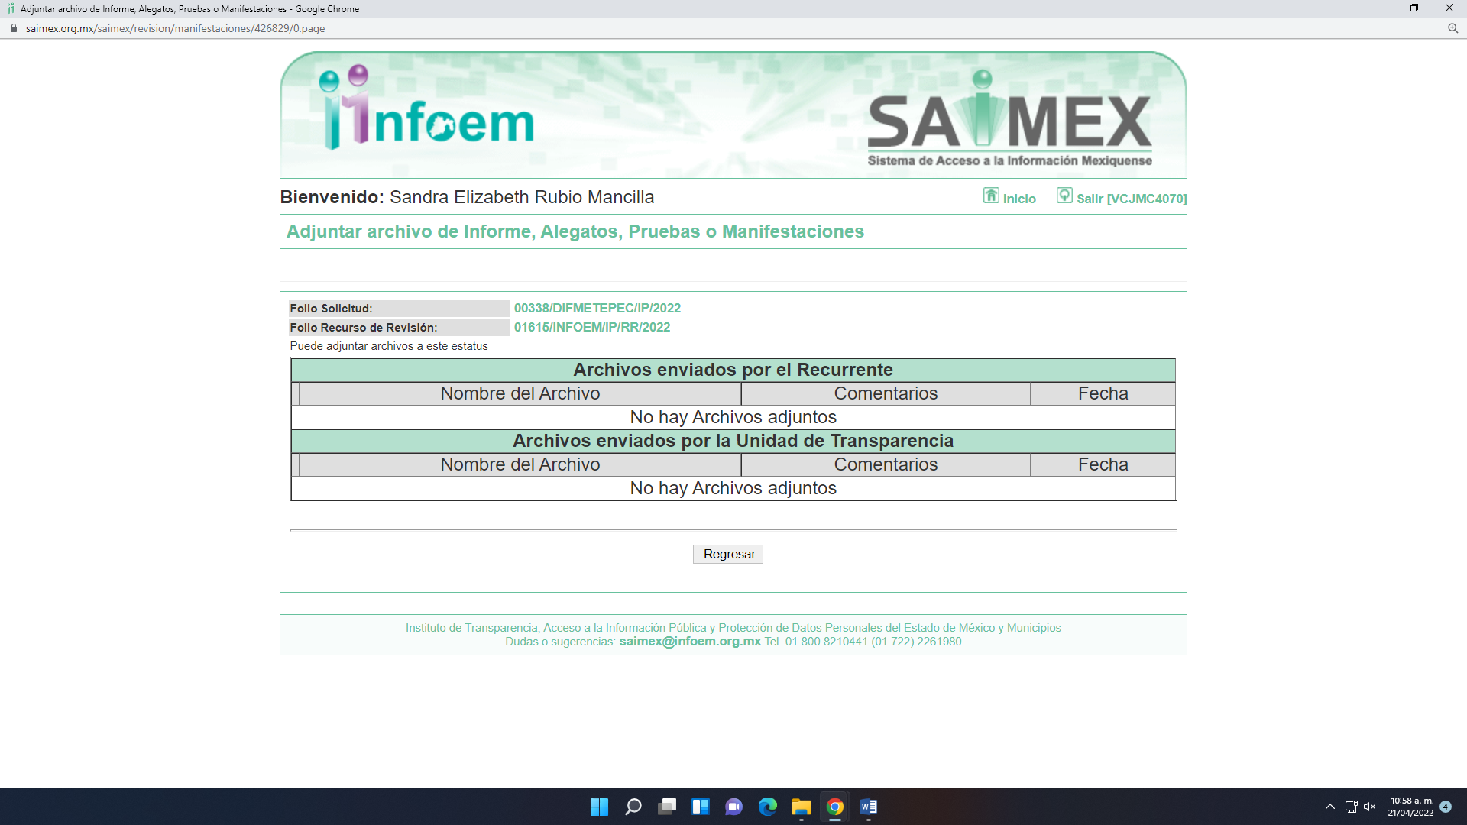

8.- Cierre de instrucción. En fecha veinte de abril del dos mil veintidós la Comisionada ponente determinó los cierres de instrucción en términos de la fracción VI del artículo 185 de la Ley de Transparencia y Acceso a la Información Pública del Estado de México y Municipios.

9.- Ampliación del plazo. En fecha veintiuno de abril del año dos mil veintidós con fundamento en el artículo 181, párrafo tercero de la Ley de Transparencia y Acceso a la Información Pública del Estado de México y Municipios, se acordó la ampliación del plazo para su resolución.
En razón de que fueron debidamente sustanciados los expedientes electrónicos y no existe diligencia pendiente de desahogo, se emite la Resolución que conforme a Derecho proceda, de acuerdo con los siguientes:
- C O N S I D E R A N D O:
Primero. Competencia. El Instituto de Transparencia, Acceso a la Información Pública y Protección de Datos Personales del Estado de México y Municipios, es competente para conocer y resolver los presentes recursos de revisión interpuestos por la parte recurrente, conforme a lo dispuesto en los artículos 6, apartado A de la Constitución Política de los Estados Unidos Mexicanos; 5, párrafos trigésimo, trigésimo primero y trigésimo segundo, fracciones IV y V de la Constitución Política del Estado Libre y Soberano de México; 1, 2, fracción II; 13, 29, 36, fracciones I y II; 176, 178, 179, 181 párrafo tercero y 185 de la Ley Transparencia y Acceso a la Información Pública del Estado de México y Municipios; 9, fracciones I y XXIV y 11 del Reglamento Interior del Instituto de Transparencia, Acceso a la Información Pública y Protección de Datos Personales del Estado de México y Municipios.
Segundo. Oportunidad y Procedibilidad de los Recursos de Revisión. De conformidad con los requisitos de Oportunidad y Procedibilidad que deben reunir los recursos de revisión interpuestos, previstos en los artículos 178 y 180 de la Ley de Transparencia y Acceso a la Información Pública del Estado de México y Municipios; en la especie se advierte que los presentes medios de impugnación fueron interpuestos dentro del plazo de quince días previsto en el primer artículo de referencia; contados a partir del día siguiente en que el particular tiene conocimiento de que el SUJETO OBLIGADO tuvo por no presentada la solicitud que le fue planteada, en razón de, no haber desahogado la aclaración correspondiente haciéndole de conocimiento que contaba con el término de quince días para interponer el recurso de revisión, tal y como lo prevé el artículo 178 de la Ley de Transparencia y Acceso a la Información Pública del Estado de México y Municipios, el cual se inserta a continuación:
“Artículo 178. El solicitante podrá interponer, por sí mismo o a través de su representante, de manera directa o por medios electrónicos, recurso de revisión ante el Instituto o ante la Unidad de Transparencia que haya conocido de la solicitud dentro de los quince días hábiles, siguientes a la fecha de la notificación de la respuesta.
A falta de respuesta del sujeto obligado, dentro de los plazos establecidos en esta Ley, a una solicitud de acceso a la información pública, el recurso podrá ser interpuesto en cualquier momento, acompañado con el documento que pruebe la fecha en que presentó la solicitud.
En el caso de que se interponga ante la Unidad de Transparencia, ésta deberá remitir el recurso de revisión al Instituto a más tardar al día siguiente de haberlo recibido.” (Sic)
En esta tesitura, atendiendo a que el SUJETO OBLIGADO notificó el acuerdo por el que se tiene por no presentada la solicitud de información pública, el día veintitrés de febrero de dos mil veintidós, mientras que la parte RECURRENTE interpuso el recurso de revisión el mismo día, circunstancia que no es determinante para declararlo extemporáneo, toda vez que el tiempo concedido es para delimitar el término en que puede impugnarse la respuesta, lo cual no impide que se presente antes de iniciado el plazo previsto. Criterio de este Órgano garante que se robustece con la jurisprudencia número 1a./J. 41/2015 (10a.), Décima época, sustentada por la Primera Sala de la Suprema Corte de Justicia de la Nación, visible en la página 569, libro 19, tomo I, de la Gaceta del Semanario Judicial de la Federación, del mes de junio de 2015, que se inserta a continuación:
“RECURSO DE RECLAMACIÓN. SU INTERPOSICIÓN NO ES EXTEMPORÁNEA SI SE REALIZA ANTES DE QUE INICIE EL PLAZO PARA HACERLO.
Conforme al artículo 104, párrafo segundo, de la Ley de Amparo, el recurso de reclamación podrá interponerse por cualquiera de las partes, por escrito, dentro del término de tres días siguientes al en que surta efectos la notificación de la resolución impugnada. Ahora bien, dicho numeral sólo refiere que el aludido medio de defensa no puede hacerse valer después de tres días, por tanto, no impide que el escrito correspondiente se presente antes de iniciado ese término.
De ahí que si dicho recurso se interpone antes de que inicie el plazo para hacerlo, su presentación no es extemporánea.
Recurso de reclamación 953/2013. 9 de abril de 2014. Cinco votos de los Ministros Arturo Zaldívar Lelo de Larrea, José Ramón Cossío Díaz, Alfredo Gutiérrez Ortiz Mena, Olga Sánchez Cordero de García Villegas y Jorge Mario Pardo Rebolledo. Ponente: Arturo Zaldívar Lelo de Larrea. Secretaria: Carmina Cortés Rodríguez.
Recurso de reclamación 1067/2014. Raúl Rodríguez Cervantes. 28 de enero de 2015. Cinco votos de los Ministros Arturo Zaldívar Lelo de Larrea, José Ramón Cossío Díaz, Jorge Mario Pardo Rebolledo, Olga Sánchez Cordero de García Villegas y Alfredo Gutiérrez Ortiz Mena. Ponente: Alfredo Gutiérrez Ortiz Mena. Secretaria: Cecilia Armengol Alonso.
Recurso de reclamación 895/2014. 18 de febrero de 2015. Cinco votos de los Ministros Arturo Zaldívar Lelo de Larrea, José Ramón Cossío Díaz, Jorge Mario Pardo Rebolledo, Olga Sánchez Cordero de García Villegas y Alfredo Gutiérrez Ortiz Mena. Ponente: José Ramón Cossío Díaz. Secretario: Rodrigo Montes de Oca Arboleya.
Recurso de reclamación 1164/2014. Paula Abascal Valdez. 18 de febrero de 2015. Cinco votos de los Ministros Arturo Zaldívar Lelo de Larrea, José Ramón Cossío Díaz, Jorge Mario Pardo Rebolledo, Olga Sánchez Cordero de García Villegas y Alfredo Gutiérrez Ortiz Mena. Ponente: José Ramón Cossío Díaz. Secretaria: Lorena Goslinga Remírez.

Recurso de reclamación 1231/2014. 18 de marzo de 2015. Cinco votos de los Ministros Arturo Zaldívar Lelo de Larrea, José Ramón Cossío Díaz, Jorge Mario Pardo Rebolledo, Olga Sánchez Cordero de García Villegas y Alfredo Gutiérrez Ortiz Mena. Ponente: Arturo Zaldívar Lelo de Larrea. Secretario: Saúl Armando Patiño Lara.
Tesis de jurisprudencia 41/2015 (10a.). Aprobada por la Primera Sala de este Alto Tribunal, en sesión privada de veintisiete de mayo de dos mil quince.” (Sic)
Luego entonces, se encuentra dentro de los márgenes temporales previstos por la normatividad vigente.
Al mismo tiempo, tras la revisión del formato de interposición del recurso, es de suma importancia señalar que la parte RECURRENTE no proporcionó su nombre como se advierte en el detalle de seguimiento del SAIMEX, no obstante lo anterior, no proporcionar el nombre no es motivo para archivar la solicitud de acceso a la información pública como concluida, conforme a lo previsto en el artículo 155, penúltimo párrafo de la Ley de Transparencia y Acceso a la Información Pública del Estado de México y Municipios que establece lo siguiente:

"Las solicitudes anónimas, con nombre incompleto o seudónimo serán procedentes para su trámite por parte del sujeto obligado ante quien se presente. No podrá requerirse información adicional con motivo del nombre proporcionado por el solicitante."

Además, por cuanto hace a la procedibilidad de los recursos de revisión, una vez realizado el análisis del formato de interposición de los mismos, se concluye la acreditación plena de los elementos formales precisados por el artículo 180 de la Ley de Transparencia y Acceso a la Información Pública del Estado de México y Municipios, en atención a que fueron presentados mediante formato visible en el SAIMEX.
Ahora bien, resulta procedente la interposición del recurso de revisión, según lo aducido por el RECURRENTE, en términos del artículo 179, fracción VII del ordenamiento legal de la materia, que a la letra dice:
“Artículo 179.El recurso de revisión es un medio de protección que la Ley otorga a los particulares, para hacer valer su derecho de acceso a la información pública, y procederá en contra de las siguientes causas:
- La falta de respuesta a una solicitud de acceso a la información…(Sic)

Tercero. Análisis de las causales de sobreseimiento. Previo al análisis de las actuaciones que integran el expediente en el Sistema de Acceso a la Información Mexiquense, en importante primeramente enfatizar que el Derecho de Acceso a la Información Pública consiste en que la información solicitada conste en un soporte documental en cualquiera de sus formas, a saber: expedientes, reportes, estudios, actas, resoluciones, oficios, correspondencia, acuerdos, directivas, directrices, circulares, contratos, convenios, instructivos, notas, memorandos, estadísticas, o bien, cualquier otro registro que documente el ejercicio de las facultades, funciones y competencias de los Sujetos Obligados; los que, podrán estar en cualquier medio, sea escrito, impreso, sonoro, visual, electrónico, informático u holográfico, de conformidad con el artículo 3, fracción XI de la Ley de la materia, el cual dispone lo siguiente:
“Artículo 3. Para los efectos de la presente Ley se entenderá por:
…
XI. Documento: Los expedientes, reportes, estudios, actas, resoluciones, oficios, correspondencia, acuerdos, directivas, directrices, circulares, contratos, convenios, instructivos, notas, memorandos, estadísticas o bien, cualquier otro registro que documente el ejercicio de las facultades, funciones y competencias de los sujetos obligados, sus servidores públicos e integrantes, sin importar su fuente o fecha de elaboración. Los documentos podrán estar en cualquier medio, sea escrito, impreso, sonoro, visual, electrónico, informático u holográfico;
…”
(Énfasis añadido)

Siendo aplicable el Criterio de interpretación en el orden administrativo número 0002-11, emitido por Acuerdo del Pleno del Instituto de Transparencia y Acceso a la Información Pública del Estado de México y Municipios; publicado en el Periódico Oficial del Gobierno del Estado Libre y Soberano de México “Gaceta del Gobierno”, el diecinueve de octubre de dos mil once, cuyo rubro y texto dispone:

“CRITERIO 0002-11
INFORMACIÓN PÚBLICA, CONCEPTO DE, EN MATERIA DE TRANSPARENCIA. INTERPRETACIÓN SISTEMÁTICA DE LOS ARTÍCULOS 2°, FRACCIÓN V, XV, Y XVI, 3°, 4°, 11 Y 41. De conformidad con los artículos antes referidos, el derecho de acceso a la información pública, se define en cuanto a su alcance y resultado material, el acceso a los archivos, registros y documentos públicos, administrados, generados o en posesión de los órganos u organismos públicos, en virtud del ejercicio de sus funciones de derecho público, sin importar su fuente, soporte o fecha de elaboración.
En consecuencia el acceso a la información se refiere a que se cumplan cualquiera de los siguientes tres supuestos:
1) Que se trate de información registrada en cualquier soporte documental, que en ejercicio de las atribuciones conferidas, sea generada por los Sujetos Obligados;
2) Que se trate de información registrada en cualquier soporte documental, que en ejercicio de las atribuciones conferidas, sea administrada por los Sujetos Obligados, y
3) Que se trate de información registrada en cualquier soporte documental, que en ejercicio de las atribuciones conferidas, se encuentre en posesión de los Sujetos Obligados.” (Sic)

En este sentido, en términos generales, para que sea posible el ejercicio del Derecho de Acceso a la Información Pública, los requerimientos deben consistir en información que se encuentre registrada en cualquier soporte documental; ya sea, porque el SUJETO OBLIGADO la generó o porque como parte del ejercicio de sus funciones la recibió y por consiguiente, la administra y posee.

En este orden de ideas, es pertinente recordar que de las constancias que integran los expedientes de los recursos de revisión al rubro indicado, el entonces solicitante formuló sus requerimientos en el formato previamente establecido para tal efecto, en el que manifestó:
“kiero saber si el dif compro sillas nuevas pork el culito de la presidenta necesita sillas de calidat” (Sic)
“buenos días. cual es la canción favorita de la presidenta esq le quiero llevar serenata” (Sic)
El particular planteó cuestiones que tienen que ver con la Presidenta del Sistema Municipal para el Desarrollo Integral de la Familia de Metepec, situación que conlleva a precisar que con tal pronunciamiento el particular no pretendió ejercer su derecho de acceso a la información pública; sino que por este medio presentó una inquietud; cuya manifestación que no es factible atenderse vía acceso a la información pública, toda vez, que la atención a dicho cuestionamiento no se puede colmar con documentos que obren en los archivos del Sujeto Obligado.

Por lo anterior, del análisis realizado a los expedientes electrónicos, se advierte que las solicitudes no constituyen un derecho de acceso a la información y por lo tanto no es atendible mediante una solicitud de acceso a la información pública, porque se tratan de manifestaciones subjetivas vertidas por el particular, interrogantes y declaraciones, situación que conlleva a afirmar que se está en presencia del ejercicio del derecho a la libre expresión.
David Cienfuegos Salgado, concibe al derecho de acceso a la información pública es el derecho de conocer la información de carácter público que se genera o está en posesión de los órganos del poder público o de los sujetos que utilizan o se benefician con recursos provenientes del Estado, es el derecho que tienen los ciudadanos para acceder a documentos y datos que obren en el poder del gobierno.
Por su parte Ernesto Villanueva define al derecho de acceso a la información pública como la prerrogativa de la persona para acceder a datos, registros y todo tipo de informaciones en poder de las entidades públicas y empresas privadas que ejercen gasto público o cumplen funciones de autoridad, con las excepciones taxativas que establezca la ley en una sociedad democrática.

Por consiguiente, la entrega de una razón o la respuesta o atención a pronunciamientos que no encuentren en soporte documental alguno, no es algo que la Ley de la Materia establezca como atribución, derecho o facultad; pues ello implicaría emitir un juicio de valor referente a cuestionamientos realizados, los cuales como ha quedado explicado, al constituir interrogantes, inquietudes, quejas y manifestaciones resultan estar encaminadas a ser satisfechas en ejercicio del derecho de libertad de expresión.

Además, es de resaltar que este Instituto de Transparencia como Organismo Garante de difusión, protección y respeto al derecho de acceso a la información pública y a la protección de datos personales, conforme a su naturaleza jurídica y a sus atribuciones previstas en los artículos 29, 36 y 179 de la Ley de Transparencia y Acceso a la Información Pública del Estado de México y Municipios, es competente para resolver los recursos de revisión, cuando se niegue la información solicitada, se clasifique la información solicitada, se declare la inexistencia de lo solicitado, el Sujeto Obligado se declare incompetente para atender la solicitud de información, se entregue la información incompleta, se entregue información que no corresponda a lo solicitado, no se dé respuesta a la solicitud, se notifique o se ponga a disposición la información en un formato o modalidad distinto al solicitado, incomprensible o no accesible, respecto de los costos o tiempos de entrega de la información, cuando no se dé trámite a la solicitud, no se permita la consulta directa de la solicitud, se fundamente o motive deficientemente, y/o cuando se oriente a un trámite en específico; todo en ejercicio del derecho de acceso a la información pública, no así cuando se trate de un derecho de libertad de expresión ejercido por un gobernado; en consecuencia, este Instinto no tiene atribuciones para pronunciarse respecto a las manifestaciones expuestas por el hoy RECURRENTE, máxime que se advierte que las mismas se tratan de aseveraciones que pudieran ser consideradas de carácter subjetivo hechas sin un soporte que las sustente; es decir, la solicitud del particular es tendente a que el SUJETO OBLIGADO aclare o actué sobre una inquietud.

Por consiguiente, en relación a las afirmaciones que hizo el particular en su solicitud, resta solamente señalarle, que quedan a salvo sus derechos que considere ejercibles a través de las vías y autoridades que estime procedentes; máxime que este Instituto se encuentra impedido para pronunciarse sobre la veracidad o no de lo que señala en solicitud; así como, para ordenar al SUJETO OBLIGADO que atienda o de solución a las manifestaciones del particular.

Al mismo tiempo, no se advierte que el recurso de revisión encuadre en alguno de los supuestos de procedencia que plantea la Ley de Transparencia y Acceso a la Información Pública del Estado de México y Municipios en su artículo 179 descrito en la página precedente.

Máxime, que de los expediente electrónicos que se analizan se advierte que el SUJETO OBLIGADO, dio por concluidas las solicitudes de información porque el particular no desahogó las aclaraciones respectivas que se le requirieron; por ello, es menester mencionar que el artículo 159 de la Ley de Transparencia y Acceso a la Información Pública del Estado de México y Municipios, concede a los Sujetos Obligados la posibilidad de requerir a los solicitantes, la aclaración de su solicitud cuando se estime que los elementos vertidos no son suficientes para efectuar la búsqueda exhaustiva al interior de sus archivos.

“Artículo 159. Cuando los detalles proporcionados para localizar los documentos resulten insuficientes, incompletos o sean erróneos, la Unidad de Transparencia podrá requerir al solicitante, por una sola vez y dentro de un plazo que no podrá exceder de cinco días hábiles contados a partir de la presentación de la solicitud, para que, en un término de hasta diez días hábiles, indique otros elementos que complementen, corrijan o amplíen los datos proporcionados o bien, precise uno o varios requerimientos de información.
En este requerimiento interrumpirá el plazo de respuesta establecido en el artículo 163 de la presente Ley, por lo que comenzará a computarse nuevamente al día siguiente del desahogo por parte del particular. En este caso, el sujeto obligado atenderá la solicitud en los términos en que fue desahogado el requerimiento de información adicional.
La solicitud se tendrá por no presentada cuando los solicitantes no atiendan el requerimiento de información adicional, salvo que en la solicitud inicial se aprecien elementos que permitan identificar la información requerida, quedando a salvo los derechos del particular para volver a presentar su solicitud.”(Sic)
Para robustecer el análisis del asunto, en un ejercicio de interpretación explicativa de la norma jurídica se colige lo siguiente:
- Al Sujeto Obligado le asiste el derecho para efectuar el requerimiento al solicitante para que complete, corrija o amplíe los datos de la solicitud planteada.
- El requerimiento se notificará al particular en un plazo que no excederá de cinco días hábiles contados a partir de la presentación de la solicitud.
- El plazo para desahogar el requerimiento es de diez días hábiles.
- Transcurrido el plazo de diez días hábiles antes citado, sin que se dé cumplimiento al requerimiento, se tendrá por no presentada la solicitud.
- Una vez que se considere no presentada la solicitud, quedan a salvo los derechos del particular para presentar una nueva solicitud de información.
Trasladando esta premisa a los medios de impugnación que nos ocupa, se tiene que las prevenciones hechas por el SUJETO OBLIGADO se hizo en apego al marco jurídico que rige los procedimientos relativos al derecho de acceso a la información pública, toda vez que resultaba necesario aportar mayores elementos para realizar una búsqueda en los archivos del SUJETO OBLIGADO, así mismo se realizó dentro del plazo previsto por la normatividad para la aclaración, ello en virtud de que el mismo transcurrió del cuatro al once de febrero de dos mil veintidós, por lo tanto, si el requerimiento de aclaración fue notificado al particular el ocho de febrero de dos mil veintidós, es decir, al segundo día hábil de haberse presentado la solicitud, sin contabilizar los días 5 y 6 de febrero del 2022, por corresponden a los días sábado y domingo y el 7 de febrero del 2022, por ser día inhábil de acuerdo al calendario oficial de éste Organismo Garante; por consiguiente se encuentra dentro del término establecido por el artículo 159 de la legislación aplicable en la materia.
Por otra parte, tomando en consideración que el requerimiento de aclaración a la solicitud de información fue notificado al particular, el ocho de febrero de dos mil veintidós, el plazo de diez días hábiles concedidos para tal efecto, transcurrieron del nueve al veintidós de febrero de dos mil veintidós, sin que obre en las constancias de los expedientes electrónicos que nos ocupa, que el particular hubiese dado cumplimiento a dicho requerimiento.
Por lo tanto, en virtud de los argumentos expuestos con anterioridad así como del análisis realizado a las constancias que obran en los expedientes electrónicos del SAIMEX, se determina sobreseer los presentes recursos de revisión por actualizarse la causal de sobreseimiento prevista en la fracción IV del artículo 192 de la Ley de Transparencia y Acceso a la Información Pública del Estado de México y Municipios en su correlación con la causal de improcedencia contemplada en la fracción III del artículo 191 del ordenamiento legal en cita, los que se transcriben a continuación, para un mejor entendimiento:

“Artículo 192. El recurso será sobreseído, en todo o en parte, cuando una vez admitido, se actualicen alguno de los siguientes supuestos:
…
IV. Admitido el recurso de revisión, aparezca alguna causal de improcedencia en los términos de la presente Ley…
Artículo 191. El recurso será desechado por improcedente cuando:
…
III. No actualice alguno de los supuestos previstos en la presente Ley... “(Sic)
Siendo el sobreseimiento un acto que da por terminado el procedimiento administrativo de impugnación sin resolver el fondo de la cuestión planteada, por presentarse causas que impiden a la autoridad referirse a lo sustancial de lo planteado por el recurrente, los efectos del sobreseimiento consisten en dar por concluido el recurso administrativo sin entrar al estudio de fondo del asunto de que se trate; lo anterior con apoyo en el criterio del Poder Judicial de la Federación con rubro:

“SOBRESEIMIENTO, NO PERMITE ENTRAR AL ESTUDIO DE LAS CUESTIONES DE FONDO
Localización: 213609. II.2o.183 K. Tribunales Colegiados de Circuito. Octava Época. Semanario Judicial de la Federación. Tomo XIII, Febrero de 1994, Pág. 420
Cuerpo de tesis: No causa agravio la sentencia que no se ocupa de los razonamientos tendientes a demostrar la inconstitucionalidad de los actos reclamados de las autoridades responsables, que constituyen el problema de fondo, si se decreta el sobreseimiento del juicio.” (Sic)
Cabe destacar que la decisión de este Órgano Colegiado de sobreseer el recurso de revisión no implica una limitación o negación a la justicia, según lo ha establecido el Poder Judicial Federal, en el criterio que es aplicable por analogía, con rubro:
“DESECHAMIENTO O SOBRESEIMIENTO EN EL JUICIO DE AMPARO. NO IMPLICA DENEGACIÓN DE JUSTICIA NI GENERA INSEGURIDAD JURÍDICA”
Cuerpo de la tesis: Cuando se desecha una demanda de amparo o se sobresee en el juicio, ello no implica denegar justicia ni genera inseguridad jurídica, ya que la obligación de los tribunales no es tramitar y resolver en el fondo todos los asuntos sometidos a su consideración en forma favorable a los intereses del solicitante, sino que se circunscribe a la posibilidad que tiene cualquier individuo de acudir ante los órganos jurisdiccionales, con su promoción (demanda), a la cual debe darse el trámite acorde a las formalidades rectoras del procedimiento respectivo, dentro de las cuales el legislador previó las causales de improcedencia y sobreseimiento. Así, cuando el juzgador o tribunal de amparo se funda en una de ellas para desechar o sobreseer en un juicio, imparte justicia, puesto que el acceso a ella no se ve menoscabado, sino que es efectivo, ni se deja en estado de indefensión al promovente, no obstante sea desfavorable, al no poder negar que se da respuesta a la petición de amparo, con independencia de que no comparta el sentido de la resolución, dado que de esa forma quien imparte justicia se pronuncia sobre la acción, diciendo así el derecho y permitiendo que impere el orden jurídico.” (Sic)
Así las cosas, con fundamento en lo prescrito en los artículos 5 párrafos trigésimo, trigésimo primero y trigésimo segundo de la Constitución Política del Estado Libre y Soberano de México; 2, fracción II; 29, 36 fracciones I y II; 176, 178, 179, 181 y 185 de la Ley de Transparencia y Acceso a la Información Pública del Estado de México y Municipios, este Pleno:
III. R E S U E L V E:

PRIMERO. Se SOBRESEEN los recursos de revisión número 01614/INFOEM/IP/RR/2022 y 01615/INFOEM/IP/RR/2022, porque una vez admitidos se actualizó la causal de improcedencia prevista en la fracción III del artículo 191, de la Ley de Transparencia vigente en la entidad, que los dejó sin materia en términos del Considerando TERCERO de la presente resolución.

SEGUNDO. Notifíquese vía SAIMEX al SUJETO OBLIGADO la presente resolución para su conocimiento, lo anterior en términos del artículo 189 de la Ley de Transparencia y Acceso a la Información Pública del Estado de México y Municipios.

TERCERO. Notifíquese vía SAIMEX la presente resolución al RECURRENTE, así como, que de conformidad con lo establecido en el artículo 196 de la Ley de Transparencia y Acceso a la Información Pública del Estado de México y Municipios, podrá impugnarla en la vía Juicio de Amparo en los términos de las leyes aplicables.

ASÍ LO RESUELVE, POR UNANIMIDAD DE VOTOS, EL PLENO DEL INSTITUTO DE TRANSPARENCIA, ACCESO A LA INFORMACIÓN PÚBLICA Y PROTECCIÓN DE DATOS PERSONALES DEL ESTADO DE MÉXICO Y MUNICIPIOS, CONFORMADO POR LOS COMISIONADOS JOSÉ MARTÍNEZ VILCHIS, MARÍA DEL ROSARIO MEJÍA AYALA, SHARON CRISTINA MORALES MARTÍNEZ, LUIS GUSTAVO PARRA NORIEGA Y GUADALUPE RAMÍREZ PEÑA; EN LA DÉCIMA QUINTA SESIÓN ORDINARIA CELEBRADA EL VEINTISIETE DE ABRIL DE DOS MIL VEINTIDÓS, ANTE EL SECRETARIO TÉCNICO DEL PLENO ALEXIS TAPIA RAMÍREZ.

VILLANUEVA VILLANUEVA Ernesto, Derecho de la Información, Ed, Porrúa S.A., México. 2006, pág.270.

